McDonald’s à fond pour l’EURO 2016
Découvrez, en autres, le Red Devil Burger
et gagnez des gadgets diaboliques!

Diegem, le 1er juin – Le Championnat d’Europe 2016 approche à grands pas. Comme tous les Belges, McDonald’s Belgique est fan et fier des Diables Rouges ! Et pour montrer son soutien aux Diables, McDo a adapté sa gamme durant le Championnat et de chouettes gadgets sont à gagner.

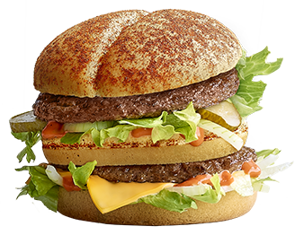
McDonald’s Belgique présente le Red Devil Burger. Un délicieux sandwich épicé composé de 2 tranches 100% pur boeuf, d’une tranche de cheddar fondu, d’oignons, de salade iceberg et d’une touche de sauce Red Devil ! Pour l’occasion, McDonald’s lance aussi le Devil McFlurry avec de délicieuses fraises fraîches et une sauce à la fraise.

Une série de gadgets sont également à gagner : des cornes diaboliques pour voiture, des verres Coca-Cola officiels EURO 2016, des autocollants et des tattoos à coller.
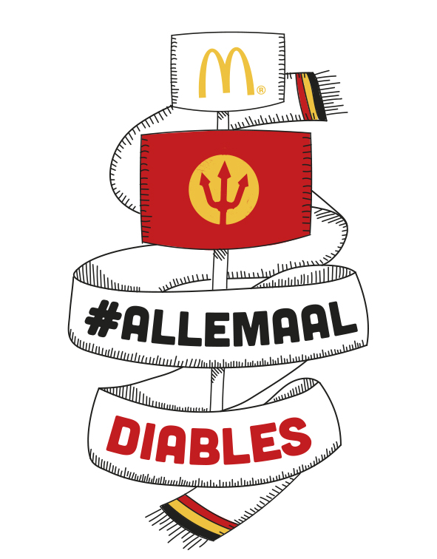
Mais McDonald’s va encore plus loin. Même dans le Happy Meal, les fruits sont diaboliques : le mix de fruits se compose d’un mélange tricolore aux couleurs de la Belgique. La salade de fruits se compose de pommes rouges, de pastèque et de raisins noirs sans pépins. Et pour rester dans le thème, les carottes sont remplacées par des petites tomates cerises Red Devil.

Les Chicken Wings deviennent quant à eux aussi diaboliquement piquants. Et ce n’est pas tout : nos frites sont servies avec une fourchette Red Devil ! Plaisir et frissons garantis ! #allemaaldiables

***

Pour de plus amples informations, veuillez contacter :
Kristel Muls – McDonald’s Belgique – 02 716 04 50
Aurélie Coeckelbergh – PRIDE – 0479 261 613 – aurelie.coeckelbergh@pr-ide.be
Wilma Schippers – PRIDE – 0479 950 855 – wilma.schippers@pr-ide.be

À propos de McDonald’s Belgique
Les 74 restaurants McDonald’s belges sont sous la direction de 22 franchisés. Pas moins de 1.589 postes de travail ont été créés depuis 2008. Cela signifie que McDonald’s Belgique a créé un emploi tous les deux jours depuis 2008.

